ANNEXE 46 : Que font les paléontologues?

Nom : ___________________________ Date : _____________________

Les paléontologues étudient les fossiles d'animaux, de plantes et d'autres organismes anciens afin de mieux comprendre la vie sur Terre il y a des millions d'années. Il s'agit d'un travail à la fois très discipliné et créatif. |  |  |  | Les fossiles sont des restes ou des traces d’organismes morts il y a très longtemps, mais dont le corps a été complètement ou partiellement préservé dans les sédiments, la glace, l'ambre jaune, etc. Les plus célèbres fossiles sont ceux appartenant aux dinosaures ou aux espèces d'hominidés, mais en réalité ces deux types sont rares comparativement aux innombrables fossiles d'escargots, de fougères, de crabes et de nombreux autres organismes moins évolués.
Il n'existe pas d'archives écrites ni photographiques de ces époques préhistoriques; d'ailleurs l'espèce humaine moderne et les civilisations humaines ne constituent que des événements très très récents de la préhistoire. Les paléontologues doivent alors se fier aux spécimens fossilisés qu'ils ont patiemment identifiés et dont ils ont tiré des données précises et pertinentes.

Reconstituer le squelette d'un dinosaure à partir de fragments d'os, c'est un peu comme jouer avec un casse-tête en trois dimensions! Si tu aimes de tels défis, tu devrais peut-être songer à une carrière en paléontologie… |  |  | Les paléontologues sont à la fois des biologistes et des géologues chevronnés. Non seulement doivent-ils être capables de discerner des composantes animales ou végétales à partir de spécimens souvent très fragmentaires et dénudés, mais ils doivent aussi savoir comment déterminer l'âge de leurs spécimens en se fiant aux roches et au relief environnants et en maîtrisant des notions chimiques et physiques liées à la décomposition de la matière.
Les paléontologues utilisent divers outils, qu'ils soient sur un chantier d'excavation en plein air ou au laboratoire. Le pic, la pelle, les ciseaux, la perceuse, la brosse, la loupe te sont déjà familiers, comme l'est aussi l'ordinateur. Mais connais-tu des techniques spécialisées telles que le moulage, la datation au carbone 14 et l'analyse spectrale? Pour devenir paléontologue, tu dois poursuivre des études universitaires pendant lesquelles tu approfondis tes connaissances de la biologie, des sols, de la géologie, de la chimie, de la météorologie, des mathématiques et même de la muséologie.
 |  |  |  |  |  | 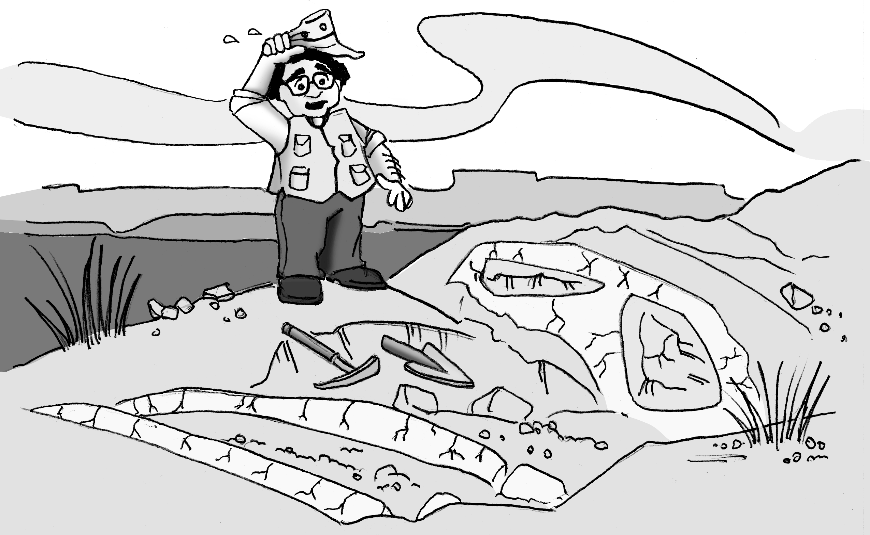
La paléontologie nous permet de reconstruire le passé de la vie sur Terre et d'en inférer l'avenir. La classification des êtres vivants et la théorie de l'évolution s'appuient sur des données paléontologiques. De plus en plus (par exemple dans la réalisation de films populaires à caractère scientifique), les cinéastes doivent consulter des paléontologues pour dresser un portrait vraisemblable du passé de notre planète dans divers récits et animations!

